Príprava IIS pre inštaláciu SunSoft.EcoSun.Web

Internet Information Services (IIS)
- Pridať Application Pools
Do zoznamu Application Pools pridať nový záznam, napr. „EcoSun“.
.NET Framework v4.0 a povoliť 32-Bit aplikácie.
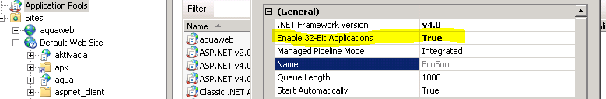
- Pridať Sites
Do Default Web Site, pridať aplikáciu. Alias aplikácie je jej názov, Application pool treba vybrať z bodu 1. Fyzická cesta k súborom aplikácie, adresár kde bude inštalácia.
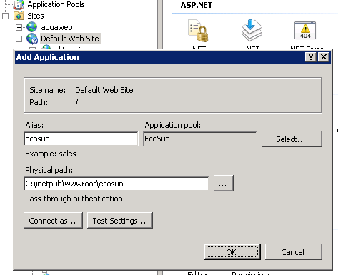
- Nainštalovať SunSoft.EcoSun.Web
Cestu pre inštaláciu z bodu 2. Napr.: C:\inetpub\wwwroot\EcoSun. Príklad výsledku adresárovej štruktúry po inštalácii:
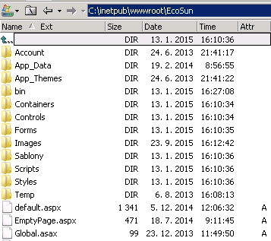
- Práva adresárov
Adresáre App_Data a Temp musia mať práva na zápis pre ISS_IUSRS užívateľa.
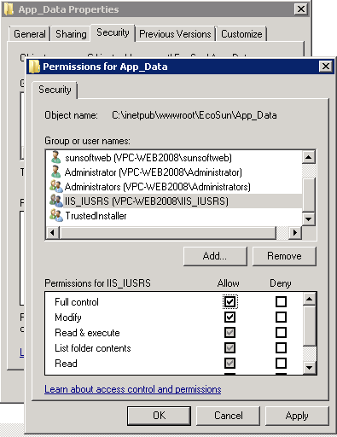
- ConnectionString
Nastaviť typ pripojenia a login k databáze v súbore App_Data\cs.xml.
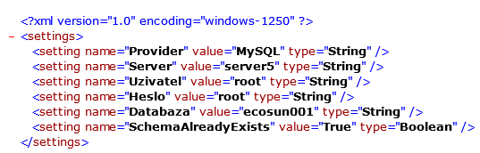
- Test
Otestovať aplikáciu priamo z IIS.
